第五章 用户使用手册

5.1软件功能、运行环境简介

5.1.1软件功能简介
本系统有以下几个功能模块：
1、文件处理：
包括画纸文件的处理和图像文件的处理，画纸文件的处理有：新建、打开和保存，画纸文件在计算机文件系统中以后缀名为*.hdk的文件格式。图像文件处理包括图像的导入和图像的导出。在图像导入中，可以选择截图方式导入，也可以导入已存在的图像文件到本软件中进行编辑。
2、图层处理：
图层处理包括图层的新建，复制，粘贴，删除，还包括图层的各项参数设置，如放大倍数，透明度，可见度和图层名称，以及对图层间的排序进行编辑。
3、元件处理：
本软件中，元件包括直线，多直线，空心矩形，空心椭圆，实心矩形，实心椭圆，铅笔，画刷，橡皮擦，文字。元件处理，包括对元件的绘制，对元件的参数修改，和元件的复制，删除，粘贴。
4、图像数据统计
主要有缩略图和直方图这两个方面，而直方图又包括有灰度直方图，R直方图，G直方图，B直方图。
5、色彩处理
图像的色彩处理模块，主要包括的功能有：色彩平衡，亮度，对比度，饱和度，Gamma矫正，阀值，灰度，负像，伪彩色，轮换通道，提取通道，过滤通道，亮度映射，均衡化。
6、滤镜
滤镜分为模糊，锐化，浮雕，杂点，艺术，扭曲，风格化着七种类型。具体处理清单如下：
模糊：平滑、高斯模糊、运动模糊和径向模糊。
锐化：锐化、加强锐化、自由锐化和锐化模版。
浮雕：调和浮雕，八方向浮雕，灰度浮雕和彩色浮雕。
杂点：新增杂点和雪花杂点。
艺术：剪纸、素描、连环画、碧绿、棕褐、冰冻、熔铸、暗调、对调和怪调。
扭曲：挤压、球面、漩涡、波浪、摩尔纹。
风格化：扩散、照亮边缘、查找边缘、灯光、马赛克、油画和曝光。

5.1.2运行环境简介
系统运行环境如表5.1所示：
表 5.1系统运行环境要求
·CPU | PentiumIII以及同等级其他处理器或更高
·内存 | 256MB及以上
·硬盘 | 10GB以上的可用硬盘空间
·操作系统 | Windows NT/2000/XP
·推荐分辨率 | 1024×768及以上

5.2软件操作指南
软件运行界面见图5.1：
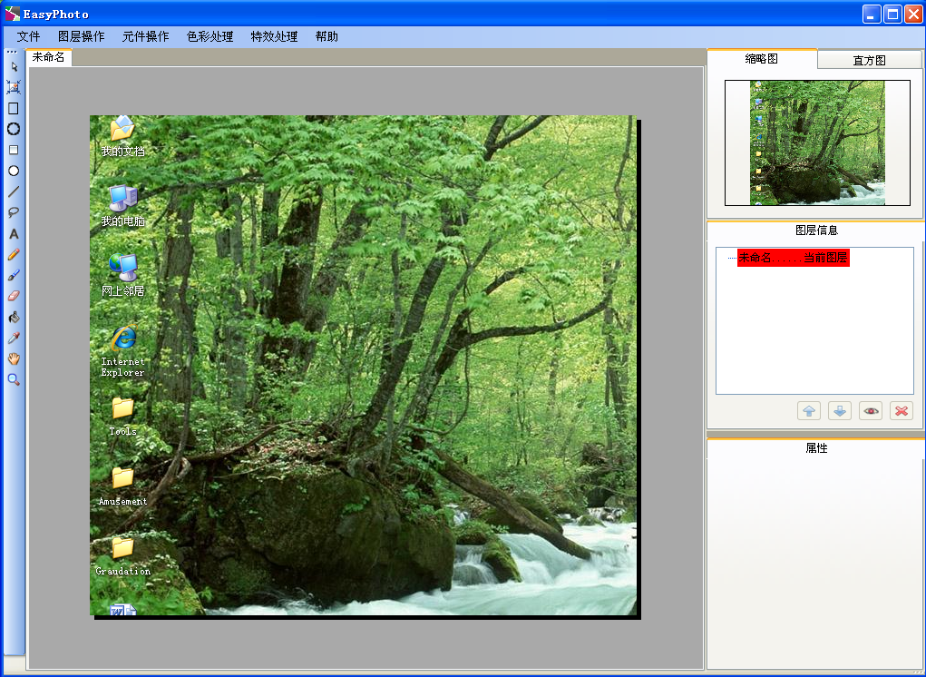
图5.1软件运行界面

由图可见，软件界面可以分为菜单栏，工具栏，画纸区域，缩略图和直方图栏，图层信息栏，属性栏，以下将详细介绍本软件的操作：

5.2.1菜单栏：
菜单栏包括了文件、图层操作、元件操作、色彩处理、滤镜和帮助六个子菜单。

5.2.1.1文件：
文件包括新建画纸，打开画纸，保存画纸，预览，导入，导出，截屏导入，截屏导出，重置和退出，见图5.2：
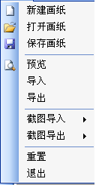
图5.1软件运行界面
- 新建画纸：
程序在启动时，未建立任何画纸，所以在画纸区域中没有任何内容。选择新建画纸后，会弹出一个对话框要求用户输入画纸的相关属性，确认后，画纸区域就会就会显示一张对应尺寸和颜色的并且具有悬浮效果的画质，用户就是在此画纸上做图像处理。见图5.2：
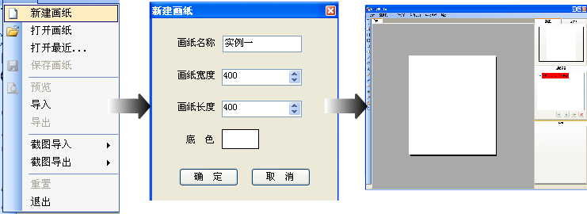
图5.2打开画纸
- 打开画纸：
选择此项后，弹出一对话框，用以选择画纸文件（后缀名为*hdk）见图5.3：
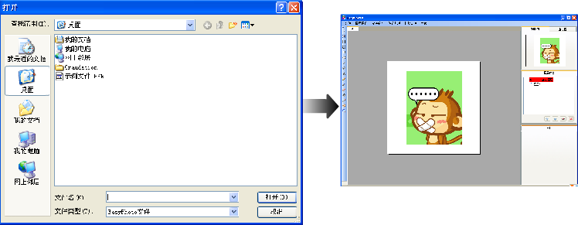
图5.3打开画纸
- 保存画纸：
如果当前软件已经建立了画纸文件后，就可以选择此项，接着也会出现一对话框，用以选择保存当前画纸文件的路径，已经保存画纸文件的名称，同样的，保存文件的后缀为*.hdk，见图5.4：
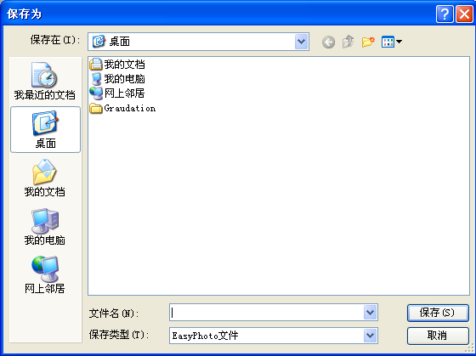
图5.4保存画纸
- 预览：
如果当前软件已经建立了画纸文件，可以选择此项，弹出以对话框用以预览当前导出文件的图像，并且提供导出选项，见图5.5：
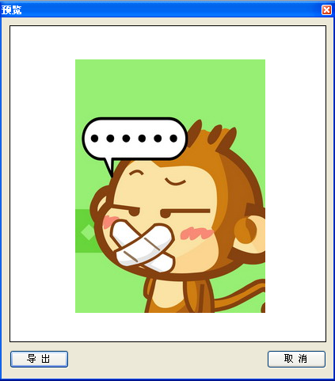
图5.5预览
- 导入：
选择此项后，将出现一对话框，用以选择要导入的图像文件及其路径，并且可以通过该对话框改变导入图像的尺寸。如果当前已经存在了画纸，导入的图像将导入到当前图层中，否则，软件会自动新建一个画纸，画纸的大小尺寸与导入的图像文件尺寸一致，背景颜色使用默认的白色。见图5.6：
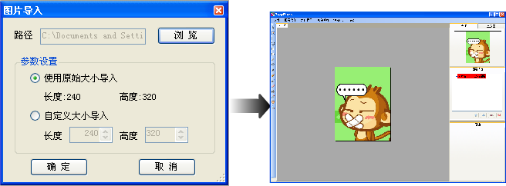
图5.6导入图像
- 导出：
如果当前已经存在画纸文件，则可以选择此项用以导出当前编辑的最终图像。
- 截屏导入：
截屏导入分为背景区域导入和当前区域导入，背景导入的就是除软件外的当前桌面截图，当前区域就是包括当前软件的桌面截图，如果当前存在画纸文件，则把截图导入到当前图层中，否则新建一画纸，画纸的大小尺寸与截图尺寸一致，背景为白色。当进入到屏幕截图选择界面时，用户可以通过双击鼠标右键，取消截图操作。见图5.7：
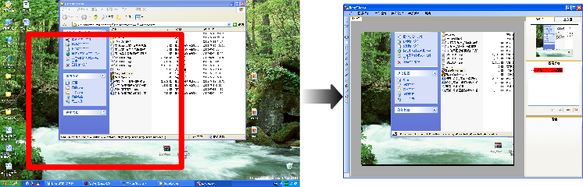
图5.7截屏导入
- 截屏导出：
截屏导出与截屏导入的处理相似，分为背景区域导出和当前区域导出。处理与截屏导入相似，只不过当截图完后，截屏导出会直接出现一对话框用以选择保存截图的路径，而没有经过导入该软件处理。
- 重置：
如果当前已经存在画纸，选择此项后，整个画纸文件将被清空，所有界面设置将恢复到初次开始状态。
- 退出：
退出该软件。

5.2.1.2图层处理：
图层处理包括新建图层，复制图层，粘贴图层，删除图层，打开图层，关闭本图层，见图5.8：
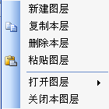
图5.7图层处理菜单
- 新建图层：
当软件已经存在画纸时，可以选择此项新增一个图层，新建的图层背景会以30%的透明度显示当前画纸，方便用户编辑时能更好的定位，背景颜色为白色，图层名称为”图层X”，X为当前存在的图层数加1。见图5.8：
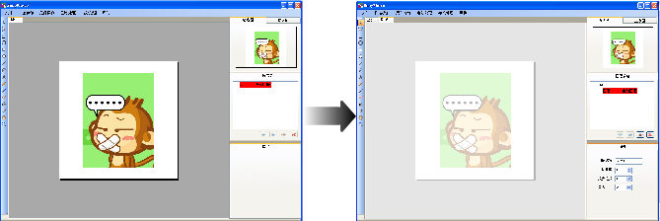
图5.8新建图层
- 复制图层：
如果当前画纸区域显示的是图层的话，可以选择此项复制该图层的所有信息，以便于复制，基图层不能被复制。
- 粘贴图层：
当用户已经复制图层后，可以选择该选项，软件将会自动新建一图层，该图层名称的命名规则与新近图层的一样，此时该图层所有信息和参数与被复制的图层一致。
- 删除图层：
如果当前画纸区域显示其他图层的时候，选择此项后，当前图层就会被删除，相应的基图层所显示的信息也会将该删除该图层的信息。删除后，画纸区域将显示基图层。
- 打开图层：
当鼠标放在该选项时，软件会自动检测当前画纸文件存在的图层，以菜单形式显示所有图层名称。前面打勾的图层，说是该图层存在于当前画纸区域的标签栏上，选择后则会自动激活该标签显示其图层；如果选择没有打勾的图层名称，说明该图层不在画纸区域标签栏上，软件将会新建一个标签来显示该图层。基图层不会在该选项中显示。见图5.9：
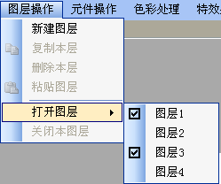
图5.9打开图层菜单
- 关闭本图层：
如果当前画纸区域显示普通图层时，可以选择该项，将关闭该图层显示，画纸区域回到基图层，此时，画纸图像不会改变，因为关闭本图层只是删除了标签栏，而图层信息并没有删除。

5.2.1.3元件处理：
可以在此菜单中处理的元件有：直线，空心矩形，空心椭圆，实心椭圆，实心矩形，文字工具和图像文件。元件处理是指：元件复制，元件粘贴，元件删除。如图5.10
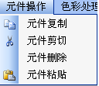
图5.10元件处理菜单
1、元件复制：
当用户通过工具栏的移动工具选择到可处理的元件时，元件复制的选项才能使用，软件把选择的元件进行复制，以便于粘贴
2、元件粘贴：
当用户已经进行过复制操作后，便可以通过在当前图层中粘贴元件，见图5.11：
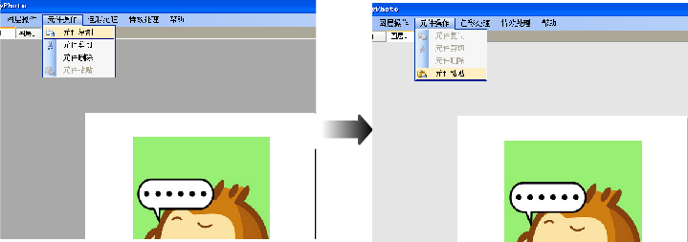
图5.11复制粘贴菜单
3、元件删除：
当用户通过工具栏的移动工具选择到可处理的元件时，可以通过该选项把选择的对象删除。

5.2.1.4色彩处理：

色彩处理包括; 主要包括的功能有：色彩平衡，亮度，对比度，饱和度，Gamma矫正，阀值，灰度，负像，伪彩色，轮换通道，提取通道，过滤通道，亮度映射，均衡化。

当用户选择以上选项时，都会出现一对话框，要求用户输入修改的参数，以及即使更新相应参数下的处理效果。当色彩处理完后，所有的图层信息将会全部合并在基图层中，并对基图层的图像进行尺寸修改。以下展示各选项的效果截图。
- 色彩平衡：（图5.12）

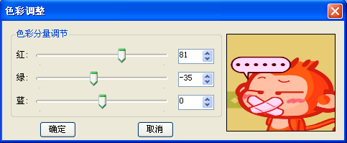
图5.11色彩平衡
- 亮度：（图5.13）
- 对比度：（图5.14）

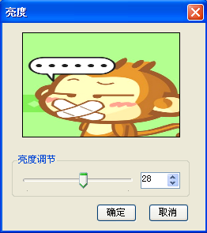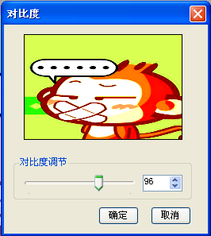
图5.13亮度调整 图5.14对比度度调整
- 饱和度：（图5.15）

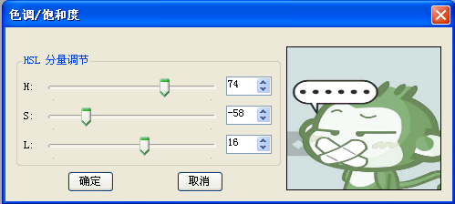
图5.15饱和度
- Gamma矫正：（图5.16）
- 阀值：（图5.17）

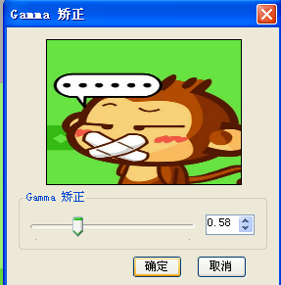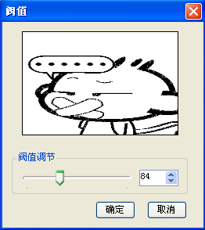
图5.16 Gamma矫正 图5.17 阀值
- 灰度：提供了三种灰度处理，分别是加权平均值法，最大值法，平均值法，如图5.18：
- 负像：（图5.19）

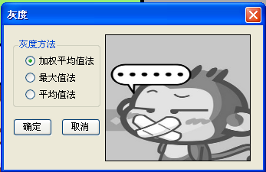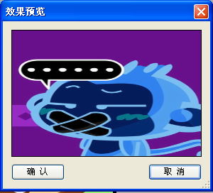
图5.18灰度处理 图5.19 负像
- 伪彩色：（图5.20）
- 轮换通道：（图5.21）

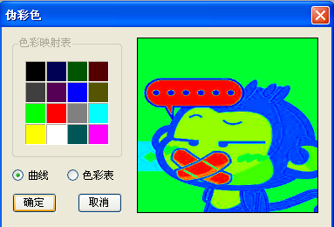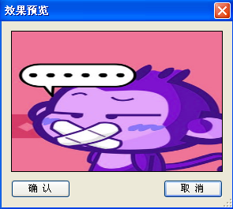
图5.20 伪彩色 图5.21 轮换通道
- 提取通道：与轮换通道相似，分别提供了红、绿、蓝三种颜色提取通道。
- 过滤通道：提供能了红、绿、蓝、品红、黄色和青色这六种过滤通道。
- 亮度映射：用户可以点击“通道”选择框，选择R、G、B三原色的亮度映射。（图5.22）

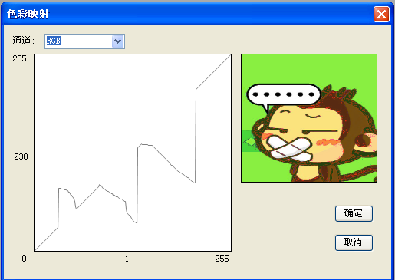
图5.22亮度映射
- 均衡化：（图5.23）

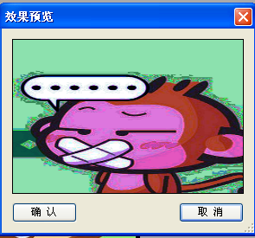
图5.23均衡化

5.2.1.5滤镜：

滤镜包括了模糊、锐化、浮雕、杂点、艺术、扭曲和风格化这七大类型，以下将详细介绍个类型的滤镜功能。
- 模糊，包括平滑、高斯模糊、运动模糊和径向模糊这四种。如图5.24：

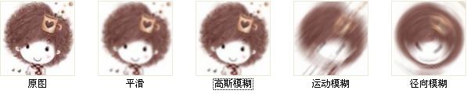
图5.24模糊滤镜
- 锐化：锐化、加强锐化、自由锐化和锐化模版。如图5.25：

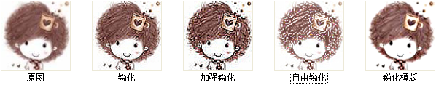
图5.25锐化滤镜
- 浮雕：调和浮雕，八方向浮雕，灰度浮雕和彩色浮雕。如图5.26：

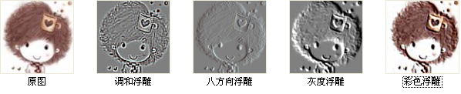
图5.26浮雕滤镜
- 杂点：新增杂点和雪花杂点。如图5.27：

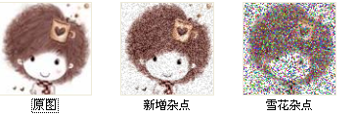
图5.27杂点
- 艺术：剪纸、素描、连环画、碧绿、棕褐、冰冻、熔铸、暗调、对调和怪调。如图5.28：

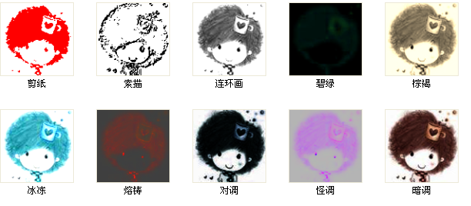
图5.28艺术滤镜
- 扭曲：挤压、球面、漩涡、波浪、摩尔纹。如图5.29：

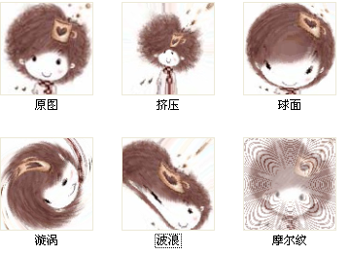
图5.29扭曲
- 风格化：扩散、照亮边缘、查找边缘、灯光、马赛克、油画和曝光。如图5.30：

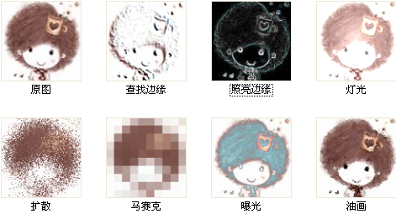
图5.30风格化

5.2.1.6帮助：

帮助选择，点击后会出现一些文档，用以介绍本软件操作指南。

5.2.2工具栏：

5.2.2.1移动工具：

选择移动工具后，用户可以自由移动被选择的直线，矩形，椭圆，文字和图像元件，具体方法是：首先点击激活元件，再次在被激活的元件上按下鼠标，接着就被选择的元件会跟着鼠标一齐移动，从而实现元件移动功能。

5.2.2.2空心矩形工具：

选择空心矩形工具后后，当鼠标在画纸区域上移动时，便会出现十字形状，接着用户就可以再画纸区域上通过拖拉鼠标的方式，绘制空心的矩形。

5.2.2.3空心椭圆工具：

选择空心椭圆工具后，当鼠标在画纸区域上移动时，便会出现十字形状，接着用户就可以再画纸区域上通过拖拉鼠标的方式，绘制空心的椭圆。

5.2.2.4实心矩形工具：

选择实心矩形工具后，当鼠标在画纸区域上移动时，便会出现十字形状，接着用户就可以再画纸区域上通过拖拉鼠标的方式，绘制实心的矩形。

5.2.2.5实心椭圆工具：

选择实心椭圆工具后，当鼠标在画纸区域上移动时，便会出现十字形状，接着用户就可以再画纸区域上通过拖拉鼠标的方式，绘制实心的椭圆。

5.2.2.6直线工具：

选择直线工具后，当鼠标在画纸区域上移动时，便会出现十字形状，接着用户就可以再画纸区域上通过拖拉鼠标的方式，绘制一条直线。

5.2.2.7多直线工具：

选择多直线工具后，当鼠标在画纸区域上移动时，便会出现十字形状，用户可以以点击方式，确定多多直线的各个折点。

5.2.2.8文字工具：

选择文字工具后，当鼠标在画纸区域上移动时，便会改变为输入状态，在画纸区域上点击后，便可以通过键盘向画纸输入文字元件。

5.2.2.9铅笔工具：

选择铅笔工具，从用户按下鼠标左键开始，画纸将以一定大小和颜色的点来记录鼠标移动的痕迹，。

5.2.2.10画刷工具

选择铅笔工具，从用户按下鼠标左键开始，画纸将记录鼠标移动的痕迹，并用一定大小和颜色的实心圆形填充这些痕迹。

5.2.2.11橡皮擦工具：

用户可以使用橡皮擦，对已有的画质进行修复，橡皮擦的操作与画刷的操作一致，只不过是其圆形的填充会截取背景的对应像素。

5.2.2.12手型工具：

当画纸的尺寸大于画纸区域所能显示的范围是，就可以使用手型工具对移动当前显示的区域。

5.2.2.13放大镜工具：

放大镜工具类似于空心矩形工具，但是放大镜工具不会绘制矩形，而是将矩形包含的图像放大至这个画纸区域，以便于用户处理。

5.2.3缩略图和直方图栏：

当存在画纸文件后，缩略图栏便会每隔400毫秒，更新当前画纸所编辑的图像。便于用户对当前图像有一个整体的把握。

当用户选择直方图栏后，一共有四种直方图以便于选择，它们是灰度，R，G和B，它们分别对应着灰度直方图，R直方图，G直方图和B直方图，默认情况下，会选择灰度直方图显示。同样直方图栏也是以400毫秒的速度更新其信息。见图5.31：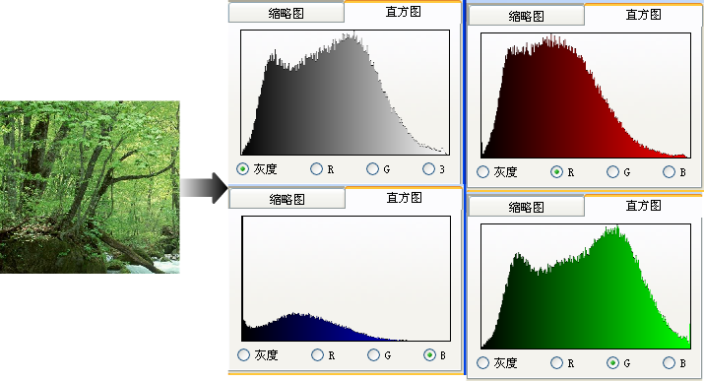
图5.31直方图栏

5.2.4图层属性栏：

图层属性栏，用于显示当前画纸文件中已存在的图层名称，并显示每个图层的可视状态，见图5.32：

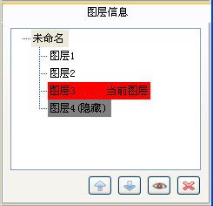
图5.32直方图栏

在图层信息中，红色的图层表示当前画纸区域中显示的就是该图层。灰色的图层代表该图层存在，但是现在的画纸区域标签栏上没有显示。当用户双击对应图层时，软件则会打开对应的图层在画纸区域中显示。

上移按钮，可以把当前活动的图层向上移动以改变元件，以该表图层显示的次序。

下移按钮，下移按钮和上移按钮差不多，它主要是通过降低当前编辑图层的显示次序。

可见按钮，当用户在除几图层外的其他激活图层，则此时图层不可见，同时其画纸效果将同步跟新。

删除按钮，当用户按下此删除按钮后，如果当前编辑的是普通图层时，该对应不曾将 被删除。同时画纸图像会进行相应的修改。

5.2.5属性栏
属性栏用于显示工具箱属性，可编辑元件属性以及图层属性。
- 显示工具箱属性：当选择工具栏上的工具时，属性栏将显示对应工具当前的参数设置，用户可以先在属性栏上设置好这些属性，然后再进行编辑。
- 显示可编辑元件属性：当选择移动工具，并激活了当前图层的可编辑元件时，属性栏将显示该元件的位置，大小及其他参数，方便对元件的再次编辑。
- 显示图层属性：当选择了移动工具时，在当前图层非可编辑元件上单击时，属性栏将显示该图层的属性，如果当前是基图层，属性栏会显示画纸名称，画纸尺寸，画纸背景和当前放大倍数；如果是当前是普通图层的时候，属性会显示图层名称，图层的透明度，图层的放大倍数以及图层的可见度。

